Løypemelding fra Sunlit Sea
Vi sender ut en oppdatering til våre aksjonærer om Sunlit Sea sine siste fremskritt og fremtidige planer. Siden forrige løypemelding har vi gjort betydelige skritt fremover, både når det gjelder forretningsutvikling og teknologiutvikling. I denne oppdateringen vil vi dele nyheter om viktige prosjekter, samarbeidspartnere, kapitalinnhenting og fremgangen med vårt neste generasjons produkt, V2.
Vi er inne i en spennende fase, med nye kontrakter signert og strategiske muligheter som vil styrke vår posisjon som en ledende aktør innen flytende solenergi. Samtidig vil vi fremheve noen viktige milepæler som bidrar til å sikre likviditeten og veksten i selskapet fremover.
Takk for at dere følger med på vår utvikling, og vi ser frem til å fortsette å bygge Sunlit Sea sammen med dere.
NB info om kapitalinnhenting nederst.

—

Forretningsmodell
Vi har etablert en portefølje av prosjekter og har definert en 3-delt forretningsmodell:
- Direct sales: Direkte salg av flytende solcellepaneler til prosjektutviklere eller sluttbrukere, enten direkte eller gjennom partnere. Ingen recurring revenue.
- Develop-operate-sell: Utvikle eller kjøpe seg inn i prosjekter, forhandle kraftkjøpsavtaler (PPA), drive i 1-2 år og deretter selge prosjektet. Dette gir recurring revenue frem til salg av en installasjon, og høyere salgspris enn ved direkte salg.
- Licensing: Lisensert produksjon og distribusjon under andre merkenavn, eksempelvis via Emrgy.
Det nyeste tilskuddet er lisensert produksjon, som vi utforsker sammen med Emrgy (mer om dette nedenfor).

Prosjekter
Prosjektoversikten vår inkluderer følgende:
Project | Country | Buyer | Model | Product | Size | Revenue | Status | Delivery date
Mannheim Cablepark | Germany | Rixen | Direct sales | V1 | 60 kW | €110,000 | Delivered | 2023.08.01
Haugaland Næringspark | Norway | SPV | Develop-operate-sell | V1 | 105 kW | €180,000 | Constructing | 2024.10.10
Magdeburg Cablepark | Germany | Rixen | Direct sales | V1 | 60 kW | €110,000 | Constructing | 2024.12.10
Oregon Canal Pilot | USA OR | Emrgy | Licencing | V1 | 50 kW | €50,000 | Constructing | 2025.04.01
Haugaland Næringspark | Norway | SPV | Develop-operate-sell | V1/V2 | 1 MW | €1,000,000 | Permitting | 2025 Q2
Eden Project | UK | Custom Solar | Direct sales | V2 | 100 kW | €150,000 | Permitting | 2025 Q2
Roskilde pilot | Denmark | COWI | Direct sales | V1 | 30 kWp | €50,000 | Permitting | 2025 Q2
Water reservoirs pilot | Portugal | University of Evora | Direct sales | V1 | 300 kW | €450,000 | Prefeasibility | 2025 Q3
Dynea Lillestrøm | Norway | Østfold Energi | Direct sales | V2 | 500 kW | €500,000 | Prefeasibility | 2025 Q3
Larnaca Offshore | Cyprus | Scandinavian Solar Parks | Direct sales | V2 | 490 kW | €490,000 | Prefeasibility | 2025 Q4
Nearshore Fish Farms | Chile | Innovex | Direct sales | V2 | 100 kW | €100,000 | Prefeasibility | 2025 Q4
Oregon Canal Commercial | USA OR | Emrgy | Licencing | V2 | 1 MW | €1,000,000 | LOI | 2026 Q1
Oyten Cableway | Germany | Rixen | Direct sales | V2 | 827 kW | €1,310,000 | Feasibility | 2026 Q2
Hærøya Industripark | Norway | SPV | Develop-operate-sell | V2 | 3 MW | €2,500,000 | Prefeasibility | 2026
US Canal FPV Scaleup | USA CA /OR/WA/ID | Emrgy | Licencing | V2 | 10 MW | €7,500,000 | LOI | 2026-2028
Forklaring:
- Model viser forretningsmodellen som prosjektet er bygget på.
- Status indikerer prosjektets modenhet, hvor constructing betyr at signerte avtaler eller sterke indikasjoner er på plass.
- Product er enten V1 (nåværende) eller V2 (kommende produkt).

Rixen (Magdeburg)
Siden sist har vi signert vårt andre prosjekt med Rixen Cableway (Magdeburg), noe som viser at vi har opparbeidet sterk tillit hos kunden gjennom vår første installasjon. Dette har lagt grunnlaget for et tilbakevendende samarbeid, der Rixen aktivt arbeider med flere prosjekter på våre vegne, spesielt i Tyskland og Frankrike. Vi har også sikret en avtale om trinnvis betaling for Magdeburg-prosjektet, som gir oss jevn cash flow under produksjonen. Rixen har en omfattende prosjektportefølje innen flytende solkraft, med flere prosjekter i pipelinen.
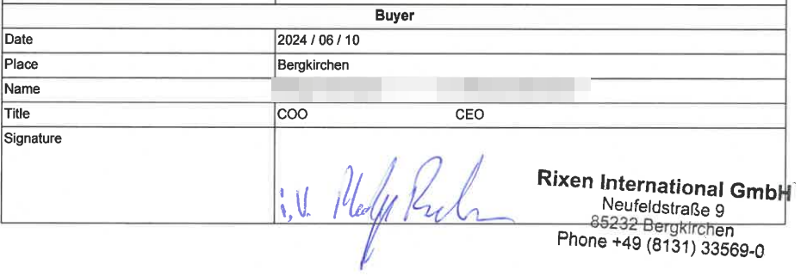

Haugaland Næringspark
Vi installerer nå vårt Enova-støttede prosjekt på 105 kW den 10. oktober, noe forsinket på grunn av shippingproblemer fra Kina. Dette prosjektet er vårt første under "develop-operate-sell"-modellen, der vi selger strøm via en PPA-avtale med EV Powercharge. Strategisk er dette prosjektet svært viktig, da Haugaland Næringspark har betydelig potensial for videre utvikling av flytende solkraft.
Skiftestjørna, hvor vi nå installerer 105 kW, har kapasitet til å utvides til 1 MW. Strømnettet har begrenset kapasitet, men med de forventede endringene i lovverket fra 2025, som tillater direkte salg av solstrøm mellom naboer, vil vi kunne utvide betydelig. I tillegg er det et enormt potensial for ytterligere 40 MW med flytende solkraft på området, noe vi aktivt diskuterer med Haugaland Næringspark og kommunen. Dette kan bli en av de største installasjonene av flytende solkraft i Norge, og vi har allerede startet dialoger med potensielle kraftkjøpere og investorer.
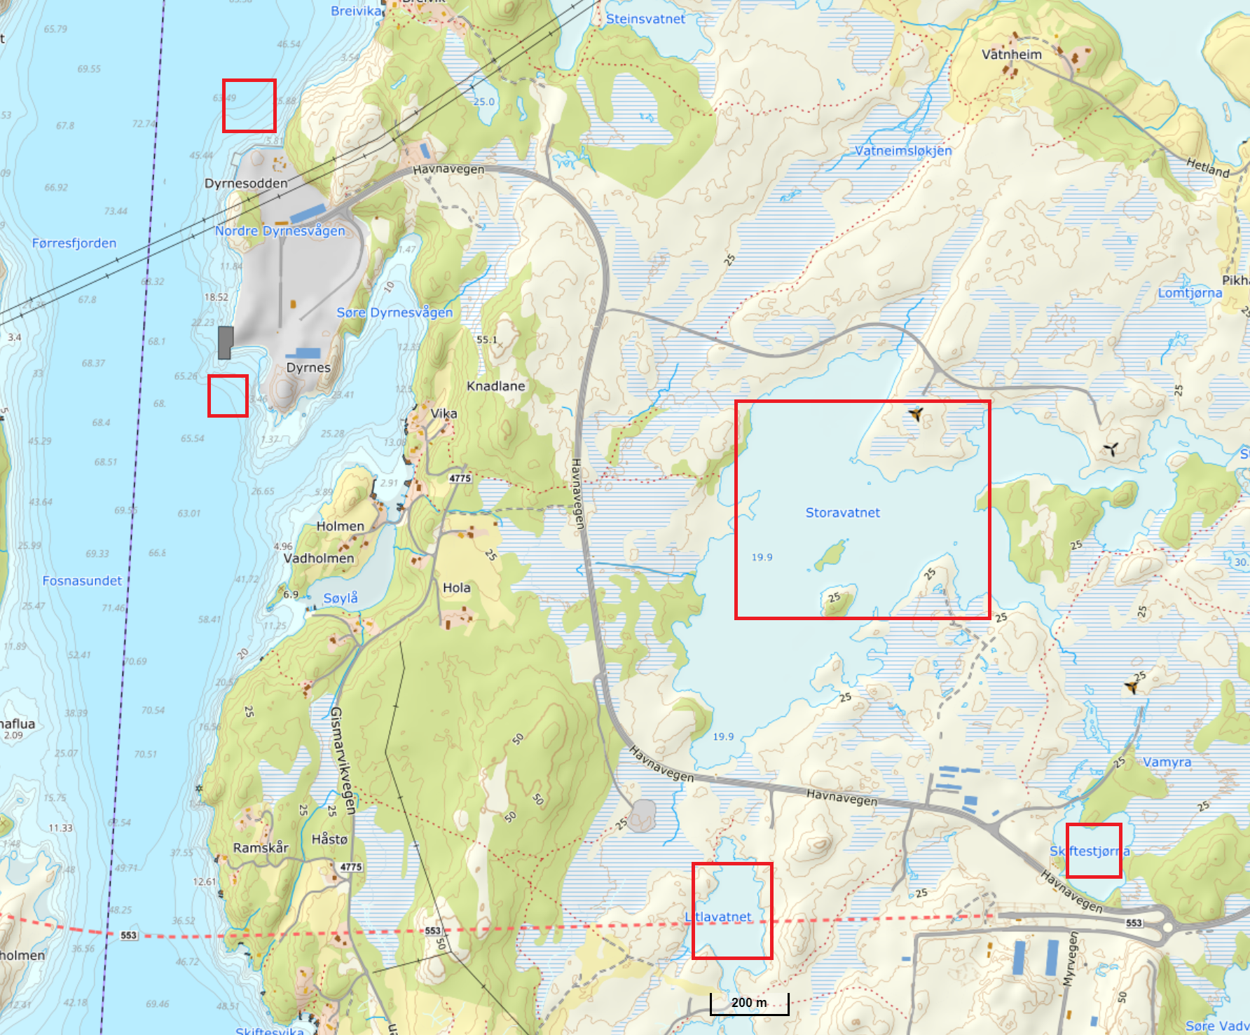

Emrgy-lisensavtale
Vi er i sluttfasen av å forhandle en lisensavtale med Emrgy, som omfatter produksjon og distribusjon av vårt V2-produkt i kanaler i USA. Avtalen sikrer at Emrgy forplikter seg til å bestille våre produkter i trinn på 50 kW, 250 kW, og 700 kW etter hvert som vi når viktige milepæler i utviklingen av V2. Dette gir oss en tydelig vei fremover og vil samtidig showcase Sunlit Sea sitt produkt i det amerikanske markedet.
Avtalen åpner også døren for at vi selv kan levere løsninger på hydrokraftverk, innlandsvann og nearshore-områder, og gir oss en strategisk posisjon i dette voksende segmentet. Som en del av lisensavtalen vil Sunlit Sea motta en andel av Emrgys inntekter fra prosjektene, en andel vi er i ferd med å forhandle i disse dager. Dette samarbeidet vil styrke vår tilstedeværelse i det amerikanske markedet og gi oss nye inntektsstrømmer på sikt.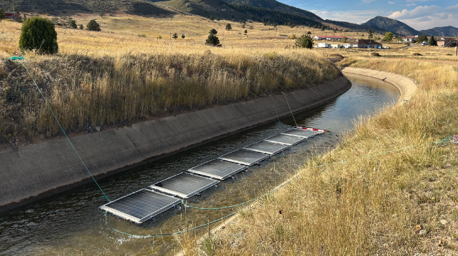

Soft Funding
Som nevnt i forrige oppdatering har vi mottatt €500K i støtte fra EU til SuRE-prosjektet, hvorav 75% allerede er utbetalt. Dette har gitt oss et løft i likviditeten, som er kritisk for å kunne opprettholde fremdriften i utviklingen av vårt V2-produkt. SuRE-prosjektet er i full overensstemmelse med våre kommersielle mål, da det fokuserer på utviklingen av flottører og vanntettingen for V2.
Vi fikk dessverre ikke innvilget støtte fra Pilot-E, men vi har fått positiv tilbakemelding på en ny søknad til Eurostars, hvor vi har høy sannsynlighet for å motta €500K i støtte. For å få denne støtten må vi dokumentere positiv egenkapital innen fristen 8. oktober, noe som gjør den pågående kapitalinnhentingen avgjørende. Denne emisjonen er nødvendig for å sikre den kapitalen vi trenger for å utløse de tilskuddene vi har søkt om.
Vi har gjenopptatt dialogen med Innovasjon Norge og vurderer to støtteordninger: Innovasjonskontrakt (med Emrgy) og Miljøteknologi (for V2). Vi har møte 7. oktober for å få råd om hvilken søknad vi bør satse på.

Neste Generasjons Produkt (V2)
Utviklingen av vårt V2-produkt er en viktig milepæl for Sunlit Sea. V2 vil bruke standard solcellepaneler, noe som reduserer kostnadene betraktelig fra dagens €1.100 per kW med V1 til ca. €250 per kW med V2. Dette vil gi oss en konkurransefordel i større prosjekter og øke marginene på mindre prosjekter.
Vi har en målrettet utviklingsplan for V2 de neste 6 månedene, hvor flere arbeidsspor parallelliseres for å sikre rask progresjon. Den totale kostnaden for å ferdigstille V2 er estimert til €1M. Av dette er €350.000 allerede sikret gjennom støtte fra SuRE- og Surewave-prosjektene. Vi er også i en finansiell kvalifisering for å motta €500.000 fra Eurostars, noe som vil bidra direkte til V2-utviklingen. Prosjektfinansieringen fra våre eksisterende og nye kontrakter, inkludert Emrgy-avtalen, vil også støtte utviklingsarbeidet, slik at vi kan sikre at alle deler av produktet blir ferdigstilt i tide.
Her er en besvarelse på 3. Konkret Plan for Videre Vekst basert på den informasjonen du ga:
Vekststrategi
Med lanseringen av vårt neste generasjons produkt, V2, står Sunlit Sea foran en betydelig vekstmulighet. V2 vil muliggjøre en pris per kW som er konkurransedyktig med de billigste løsningene på markedet, samtidig som produktet tilbyr en robusthet som overgår eksisterende konkurrenter innen near-shore applikasjoner, som Ocean Sun og Oceans of Energy.
Et annet viktig konkurransefortrinn er at det i dag ikke finnes noen andre løsninger på markedet som er skreddersydd for strømmende vann, et område der Emrgy, vår partner, har testet løsninger fra andre konkurrenter uten suksess. Dette gjør Sunlit Sea unike i å kunne levere løsninger som oppfyller kravene i dette segmentet, og gir oss et konkurransefortrinn i raskt voksende markeder som USA.
For å kunne realisere utviklingen og leveransene av V2, planlegger vi å ansette to ingeniører i det korte løp for å styrke vår teknologiske utviklingskapasitet. Dette er avgjørende for å sikre at vi fullfører produktutviklingen og kan møte milepælene i samarbeid med Emrgy.
På vei mot lansering av V2, når flere prosjekter begynner å realiseres, vil vi gradvis utvide vårt produksjonsteam ved å ansette flere på produksjonssiden. Denne veksten vil være tilpasset den økende etterspørselen, og vil sikre at vi kan møte leveransene på våre eksisterende og fremtidige prosjekter, uten å overbelaste organisasjonen. Dette legger også grunnlaget for videre skalering i takt med veksten i markedet.
Likviditetssituasjon
Per 01.10.2024 har Sunlit Sea AS en saldo på over 4 millioner NOK, inkludert det nylig mottatte tilskuddet fra EU til SuRE-prosjektet. Dette tilskuddet har bidratt til å styrke vår kortsiktige likviditet betraktelig. Uten denne støtten ville likviditetssituasjonen vært langt mer presset.
Vår beregnede burn rate basert på dagens drift (status quo) – hvor vi kun leverer på eksisterende V1-prosjekter uten videre utvikling mot V2 – ligger på ca. 160,000 til 210,000 NOK per måned. Denne variasjonen skyldes blant annet tidspunktet for inntektsføring fra prosjekter og enkelte kostnadsbesparelser som allerede er implementert.
Med denne burn rate og en saldo på litt over 4 millioner NOK, har vi i praksis nok likviditet til å opprettholde drift i omtrent 18-24 måneder, gitt at vi fortsetter å operere på dagens nivå uten vesentlig økning i utgifter eller investeringer. Se figur 1.
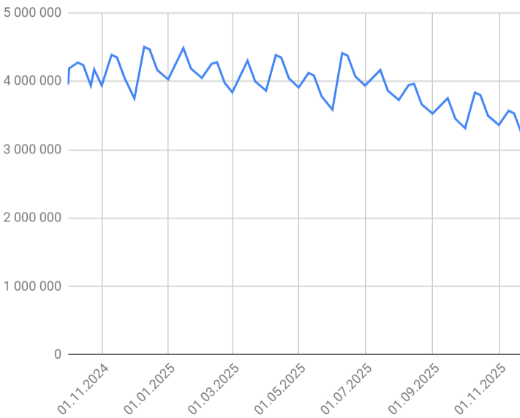 | 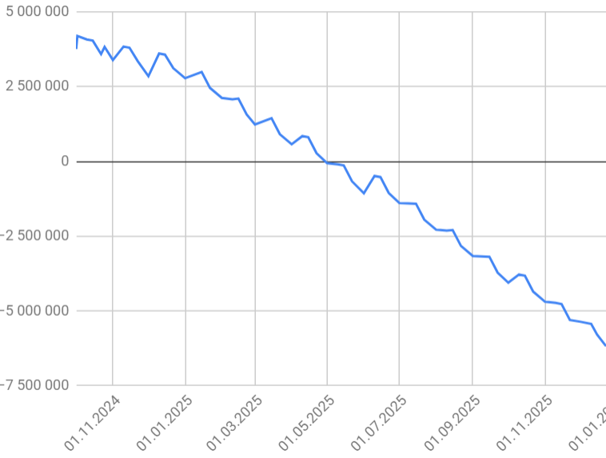 | 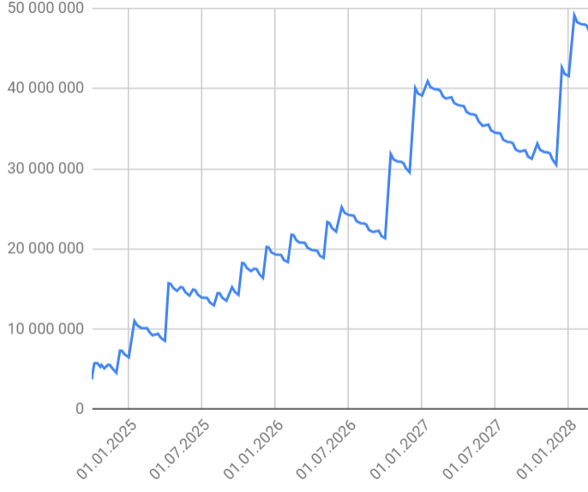
Figur 1:  Ingen nye prosjekter, kun leveranser sikret p.t med V1 | Figur 2:  Ingen nye prosjekter eller finansiering, leveranser sikret p.t med V1, full utvikling av V2 i parallell. | Figur 3:  Nye prosjekter med V1 og V2, finansiering av V2, utvikling av V2.
Det er imidlertid viktig å merke seg at vår strategi for videre vekst avhenger av utviklingen av neste generasjons produkt (V2), samt ytterligere prosjekter under utvikling og potensielle nye kontrakter. Dersom vi ikke øker våre inntektsstrømmer eller henter ytterligere kapital, vil dette gi en begrenset tidshorisont for å opprettholde driften uten nye finansieringskilder.
Med både prosjekter som skal leveres og utviklingen av V2, er likviditetskontroll avgjørende for Sunlit Seas fremtidige vekst. Dersom vi opprettholder dagens status og kun leverer på de prosjektene som er 100% sikre uten å akselerere V2-utviklingen, vil likviditeten forbli stabil. Men med den økte satsingen på V2 vil utgiftene stige betydelig, og ytterligere finansiering vil være nødvendig for å sikre en bærekraftig utvikling.
Ved å lykkes med den pågående kapitalinnhentingen og oppnå støtte fra Eurostars og andre kilder, vil vi kunne opprettholde en positiv likviditetsutvikling gjennom 2025 og videre. Dette vil sikre at vi både kan ferdigstille utviklingen av V2 og fortsette å levere kommersielle prosjekter som planlagt.
Finansiell Historikk og Resultater
Sunlit Sea AS har i de siste årene vist en betydelig vekst i sine investeringer i FoU, samtidig som selskapet har vært i en utviklingsfase med høye kostnader relatert til produktutvikling. Nedenfor følger en oppsummering av selskapets økonomiske resultater de siste fire årene:

2020
- Inntekter: NOK 4,8 millioner (offentlige tilskudd).
- Kostnader: NOK 9,75 millioner, primært relatert til lønn og og kostnader knyttet til utvikling av prototyper.
- Årsresultat: NOK -4,93 millioner.
- Egenkapital: NOK -0,37 millioner.

2021
- Inntekter: NOK 174.000, hovedsakelig fra FoU.
- Kostnader: NOK 3,74 millioner, med lønnskostnader på NOK 2,11 millioner.
- Årsresultat: NOK -3,64 millioner.
- Egenkapital: NOK 8,8 millioner, støttet av overkurs og annen innskutt egenkapital på NOK 12,8 millioner​.

2022
- Inntekter: NOK 483.600, fra salg.
- Kostnader: NOK 6,25 millioner, hvorav FoU- avskrivninger og lønnskostnader utgjorde en stor del.
- Årsresultat: NOK -5,82 millioner.
- Egenkapital: NOK 2,98 millioner, etter stor satsing på FoU-prosjekter, med balanseført FoU-verdi på NOK 21,35 millioner​.

2023
- Inntekter: NOK 2,1 millioner, en merkbar økning fra 2022 på grunn av økt salg.
- Kostnader: NOK 8,88 millioner, med en reduksjon i varekostnader men fortsatt høye lønnskostnader og avskrivninger.
- Årsresultat: NOK -7,17 millioner.
- Egenkapital: NOK -2,63 millioner, med fortsatt høy satsing på utviklingsprosjekter, som er balanseført til NOK 18,89 millioner​.
Sunlit Sea har gjennomført betydelige investeringer i forskning og utvikling, spesielt knyttet til nåværende produkt, V1, men som også er appliserbar FoU for neste generasjons produkt, V2. Dette har ført til økte tap de siste årene, men også styrket selskapets teknologiske plattform, goodwill i forskningsmiljøet, og markedsposisjonen. Med en høy balanseført verdi av utviklingskostnader, er det viktig for investorer å merke seg at fremtidige inntekter i stor grad avhenger av kommersialiseringen av disse investeringene.
Kapitalinnhenting
Sunlit Sea er i ferd med å gjennomføre en rettet emisjon for å styrke egenkapitalen og sikre kvalifisering til støtte fra Eurostars, som kan gi oss €500.000 i tilskudd. Emisjonen har som mål å hente inn 4.000.000 kr, og vi har allerede forpliktelser fra KodeWorks på 2.000.000 kr og fra Kamin Eiendom på 720.000 kr. Dette betyr at vi mangler 1.280.000 kr for å nå emisjonsmålet.
Det er avgjørende at vi når dette målet for å sikre videre finansiering til utviklingen av vårt V2-produkt og gjennomføringen av våre strategiske prosjekter. Tegningsfristen er satt til 7. oktober, og denne kan ikke overskrides da den er knyttet til rapporteringsfristen for vår finansielle kvalifikasjon til Eurostars.
Vi oppfordrer derfor alle aksjonærer til å gi beskjed om de ønsker å tegne seg i emisjonen, eller har spørsmål vedrørende den presenterte informasjonen. Tips også gjerne i deres nettverk dersom dere kjenner potensielle investorer som kan være interessert. For mer informasjon om vilkår og detaljer, se den vedlagte tegningsblanketten og investor memorandum.

